检测报告公开信息表
报告编号 | BPT2024029(ZJCY)
受检单位名称 | 南通悦联会展服务有限公司
单位地址 | 启东市经济开发区滨海工业集中区
联系人 | 曹利
技术服务项目组人员 | 翁建荣、盛健伟、夏雨晨、孙娜、陈晨、徐晓圆
现场调查日期及人员 | 2024.03.20 | 翁建荣、盛健伟
现场采样检测日期、人员 | 2024.03.26-2024.03.28 | 盛健伟、夏雨晨
受检单位陪同人 | 曹利
现场调查照片 | 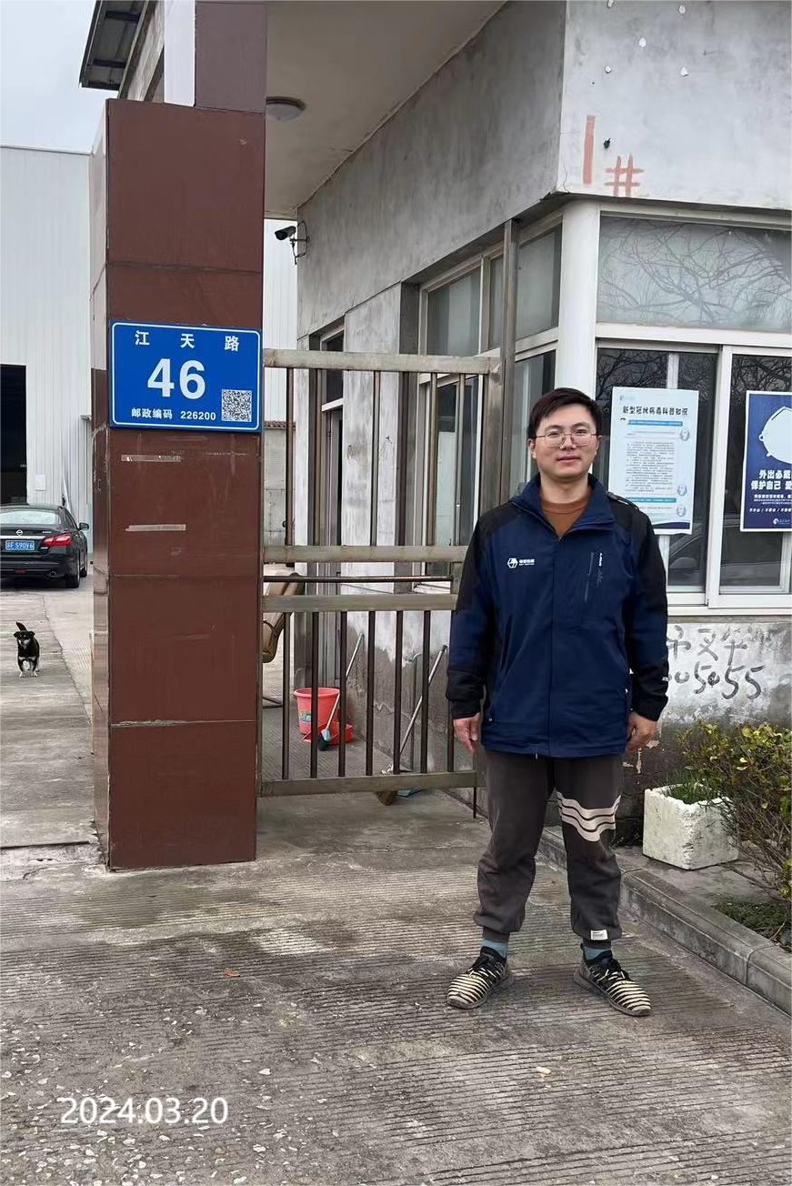 | 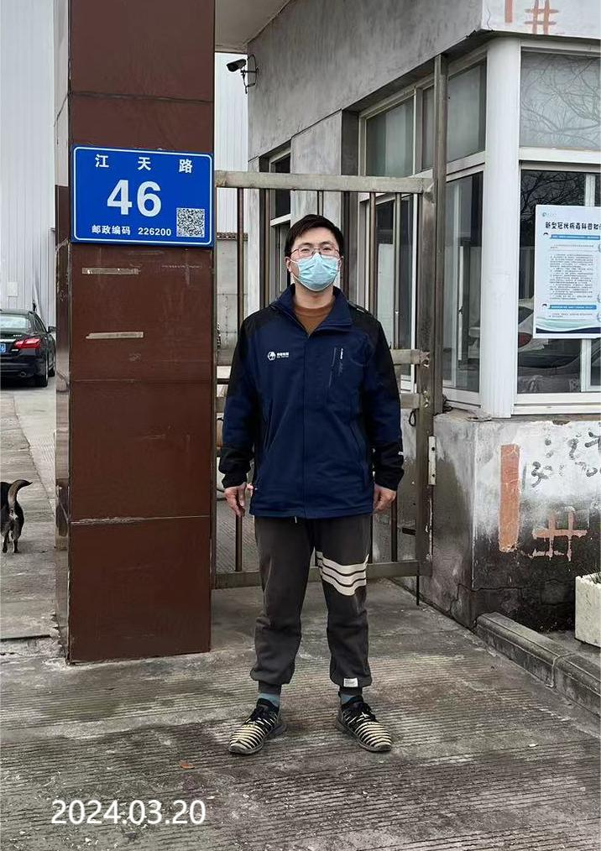
现场采样检测照片 | 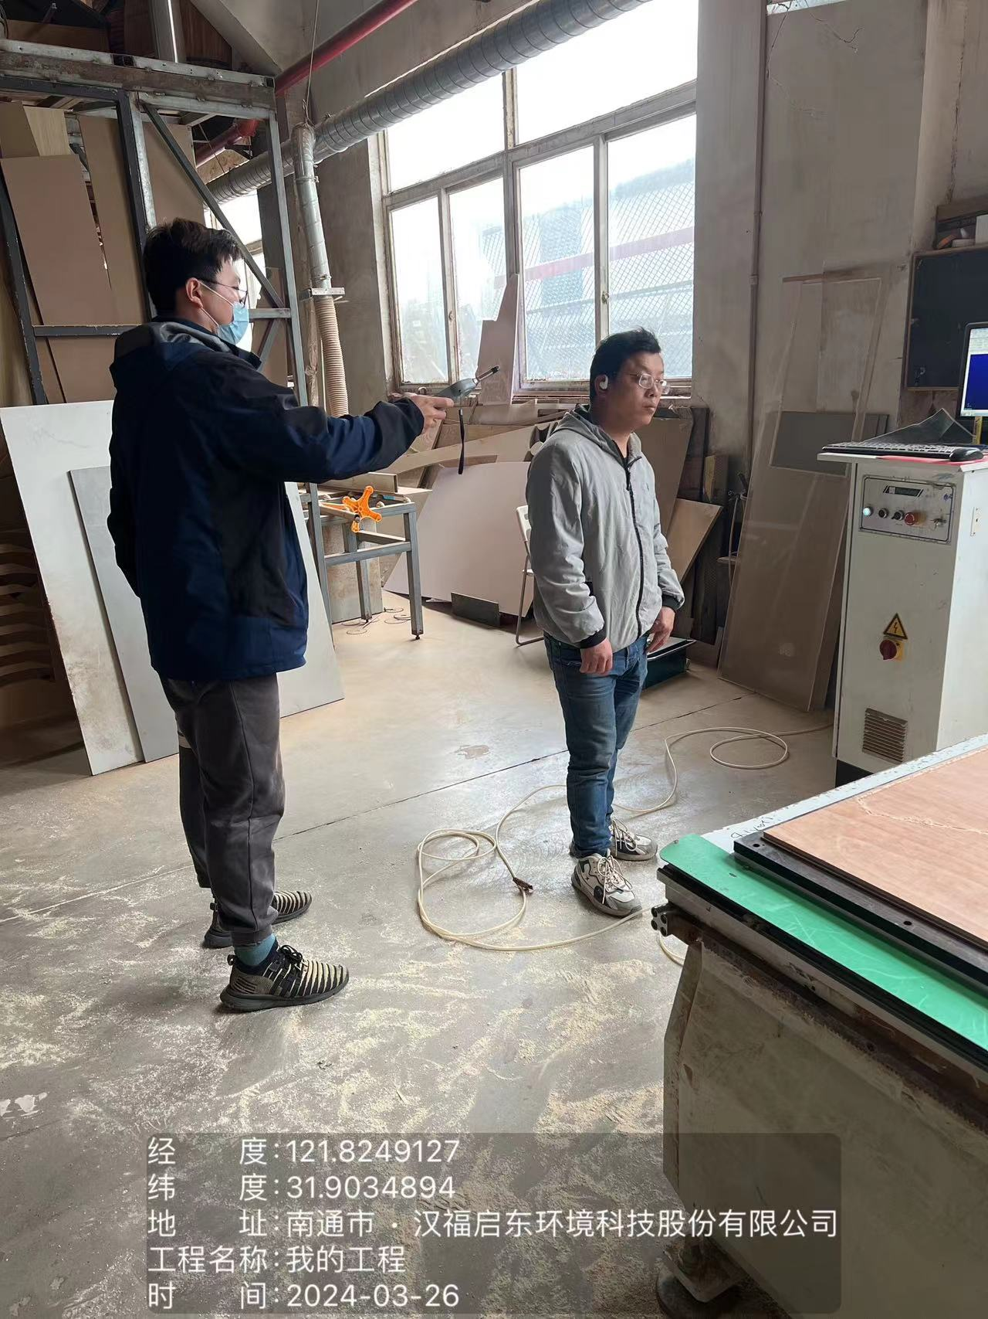 | 